Наставни предмет: МАТЕМАТИКА
Датум: 20.5.2020.
( Објашњења написана у заградама не треба преписивати у свеску.)

Јединице мере за запремину

(До сада смо мерили запремину предмета и геометријских фигура договореном јединицом
мере (коцкица), али да бисмо одредили колика је стварна запремина одређеног тела,
неопходне су јединице за мерење запремине.)

( Нацртајте коцку чија је ивица 1 cm.)

1 cm
- Запремина коцке чија је ивица 1 cm је један кубни центиметар и пишемо 1 cm³.

1 cm³ је јединица за мерење запремине.

V = 3 cm³

- Јединица за мерење запремине која је већа од 1 cm³ је један кубни дециметар и пише се 1 dm³. ( Не треба цртати коцку чија је ивица 1 dm.)
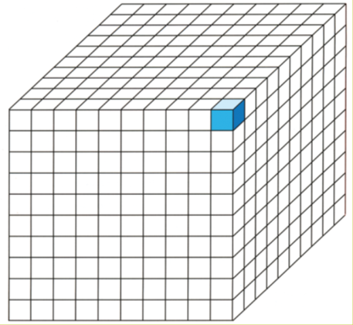

- Коцка ивице 1 dm има запремину 1 dm³.
- 1 dm³ = 1 000 cm³
- У ту коцку стаје 1 000 коцки ивице 1 cm, што значи да је

1dm³ = 1 000 cm³

1 dm
- m³ - коцка чија је ивица 1 m

- mm³ - коцка чија је ивица 1 mm

- km³ - коцка чија је ивица 1 km.

- Јединице за мерење запремине су: mm³, cm³, dm³ , m³ , km³.

- Однос јединица мера за запремину: ( свака већа јединица мере је 1000 пута већа од претходне)

1 cm³ = 1 000 mm³

1 dm³ = 1 000 cm³

1 dm³ = 1 000 000 mm³

1 m³ = 1 000 dm³
1 m³ = 1 000 000 cm³
1 m³ = 1 000 000 000 mm³
1 km³ = 1 000 000 000 m³
1 ℓ воде може да напуни посуду облика коцке ивице 1 dm, па је : 1 dm³ = 1 ℓ = 1 kg
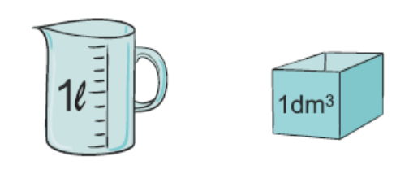

- Упиши одговарајући број:

8 dm³ = 8 000 cm³ 60 m³ = 60 000 dm³
54 m³ = 54 000 000 cm³ 3 dm³ = 3 000 000 mm³
212 dm³ = 212 ℓ 47 cm³ = 47 000 mm³

- Изрази у следећој већој јединици мере:

3 000 mm³ = 3 cm³ 41 000 dm³ = 41m³
18 000 cm³ = 18 dm³ 24 000 000 000m³ = 24 km³
* Домаћи задатак: - Прочитати из уџбеника на страни 116 –117.
–Урадити прва три задатка у Радној свесци, стр. 197.

